所属  団体  氏名 | いしかりそば同好会 後藤 篤雄
料理名 | そばがきの揚げ出し  （４人前） |  | 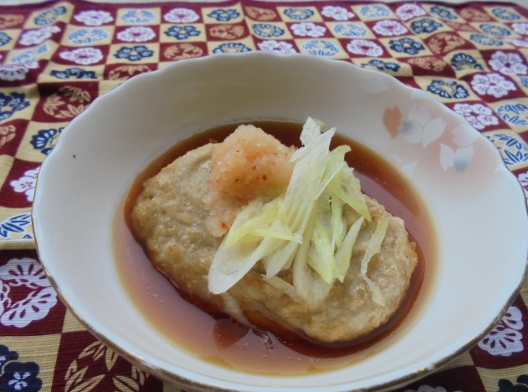
料理 | 材料名 | 分量
 | そば粉  水  そばつゆ（辛汁）  片栗粉  もみじおろし  長ネギ  揚げ油  （用意するもの）  雪平鍋  フライパン鍋  木ベラ  菜箸  はかり  計量カップ  包丁  まな板  カセットコンロ  キッチンペーパー | 160g  400cc  200cc  ひと摘み  少々  少々  １ℓ
 |  |  | 作り方
- 鍋に水とそば粉の全量を入れ、ホイッパーでよく混ぜる。
- 溶けたら強火に。ヘラで沸騰するまで手早くかき混ぜる。（焦げ付かないようによく混ぜる）
- 粘りが出たら火からおろして練る。全身を使って、できるだけ早いスピードで一気に掻いて掻きあげる（時々、火からおろして掻き混ぜるとダマができない。
- 全体を４分割する
- 油を170℃にし、④のそばがきを揚げる。全体がキツネ色に揚がればよい。（そばがきが柔らかい
ので形が崩れないように注意する）
- 器に盛り、温めた「だしつゆ」を注ぐ。もみじおろしとネギを飾る。
- 「だしつゆは」そばつゆに片栗粉を水で溶かし熱を加え僅かなとろみをつける。

備考 | 揚げたそばがきは表面がサクッとし、その後フワットした感触が何とも言えません。  また「だしつゆ」とのハーモニーも最高です。

